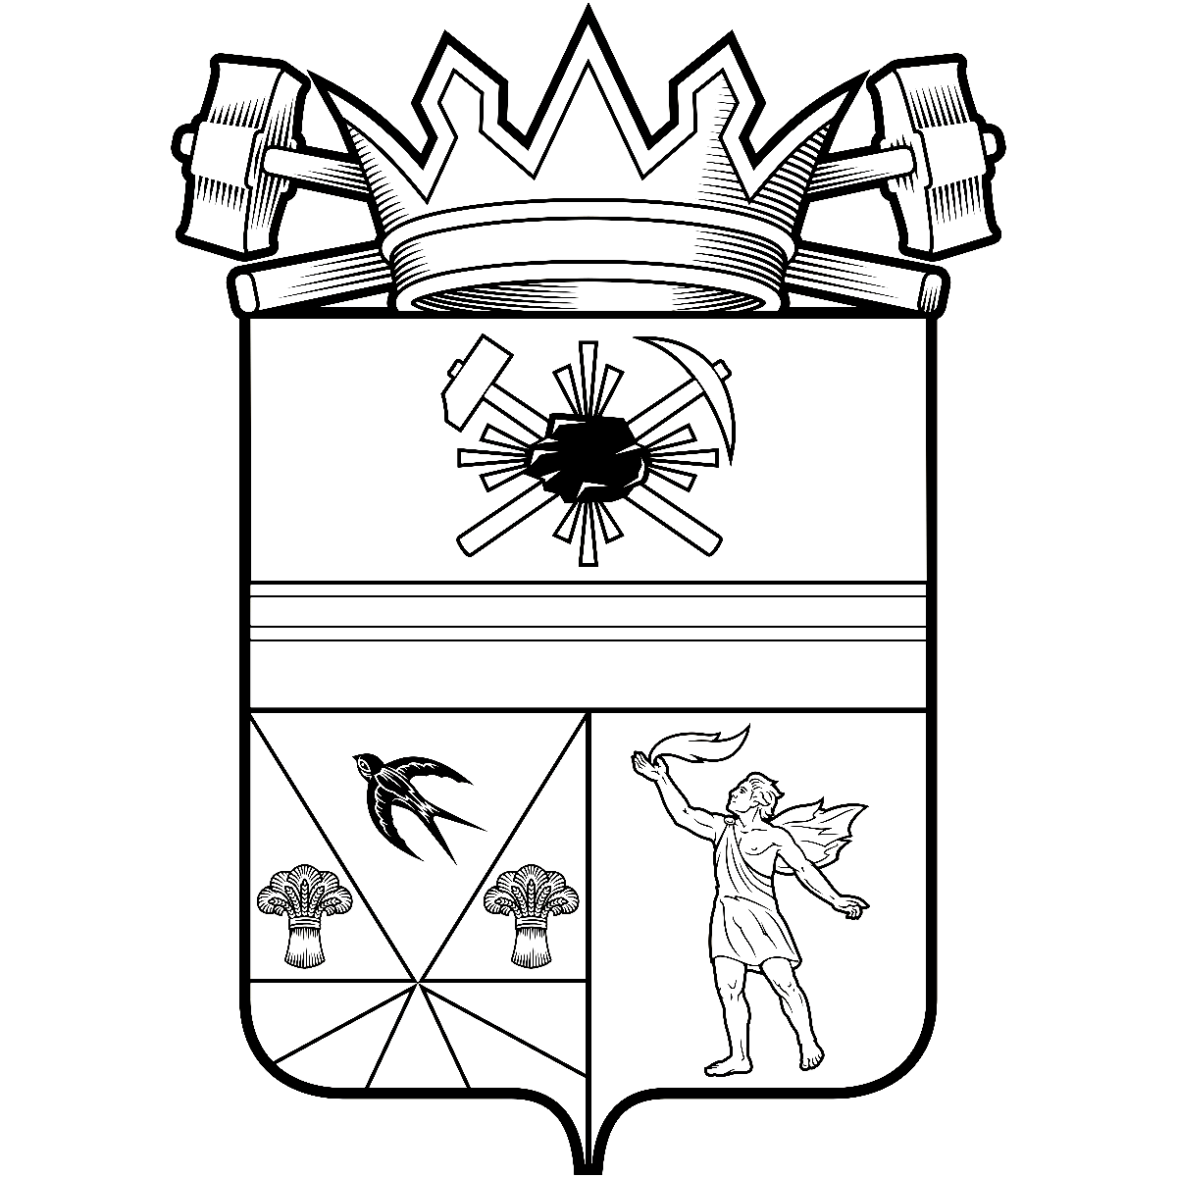

КЕМЕРОВСКАЯ ОБЛАСТЬ – КУЗБАСС

СОВЕТ НАРОДНЫХ ДЕПУТАТОВ
ЛЕНИНСК-КУЗНЕЦКОГО МУНИЦИПАЛЬНОГО ОКРУГА
ПЕРВОГО СОЗЫВА
РЕШЕНИЕ
 |  | от | 26.06.2025 | № | 189
г. Ленинск-Кузнецкий
 | Об утверждении Порядка взаимодействия администрации Ленинск-Кузнецкого муниципального округа, муниципальных учреждений с организаторами добровольческой (волонтерской) деятельности, добровольческими (волонтерскими) организациями
Руководствуясь пунктом 2 части 4 статьи 17.3 Федерального закона от 11.08.1995 № 135-ФЗ «О благотворительной деятельности и добровольчестве (волонтерстве)», постановлением Правительства Российской Федерации от 28.11.2018 № 1425 «Об утверждении общих требований к порядку взаимодействия федеральных органов исполнительной власти, органов исполнительной власти субъектов Российской Федерации, органов местного самоуправления, подведомственных им государственных и муниципальных учреждений, иных организаций с организаторами добровольческой (волонтерской) деятельности и добровольческими (волонтерскими) организациями и перечня видов деятельности, в отношении которых федеральными органами исполнительной власти, органами исполнительной власти субъектов Российской Федерации, органами местного самоуправления утверждается порядок взаимодействия государственных и муниципальных учреждений с организаторами добровольческой (волонтерской) деятельности, добровольческими (волонтерскими) организациями», Совет народных депутатов Ленинск-Кузнецкого муниципального округа р е ш и л:
1. Утвердить прилагаемый Порядок взаимодействия администрации Ленинск-Кузнецкого муниципального округа, муниципальных учреждений с организаторами добровольческой (волонтерской) деятельности, добровольческими (волонтерскими) организациями.
2. Опубликовать настоящее решение в официальных источниках опубликования муниципальных правовых актов Ленинск-Кузнецкого муниципального округа.
3. Контроль за исполнением настоящего решения возложить на председателя комитета по социальной политике Романову Е.А.
4. Настоящее решение вступает в силу со дня его официального опубликования.

Председатель Совета народных депутатов Ленинск-Кузнецкого муниципального округа | Е.А. Артемов

И.о. главы Ленинск-Кузнецкого муниципального округа | Ю.Д. Приступа

УТВЕРЖДЕН
решением Совета народных депутатов Ленинск-Кузнецкого
муниципального округа
от | 26.06.2025 | № | 189

ПОРЯДОК
взаимодействия администрации Ленинск-Кузнецкого муниципального округа, муниципальных учреждений с организаторами добровольческой (волонтерской) деятельности, добровольческими (волонтерскими) организациями

1. Настоящий Порядок определяет правила взаимодействия администрации Ленинск-Кузнецкого муниципального округа (далее – орган местного самоуправления), муниципальных учреждений Ленинск-Кузнецкого муниципального округа (далее – учреждения) с организаторами добровольческой (волонтерской) деятельности, добровольческими (волонтерскими) организациями (далее – организаторы добровольческой деятельности, добровольческие организации) в отношении следующих видов деятельности:
содействие в оказании медицинской помощи в организациях, оказывающих медицинскую помощь;
содействие в оказании социальных услуг в стационарной форме социального обслуживания;
содействие в оказании социальных услуг в организациях для детей-сирот и детей, оставшихся без попечения родителей;
содействие в защите населения и территорий от чрезвычайных ситуаций, обеспечении пожарной безопасности и безопасности людей на водных объектах;
содействие в охране окружающей среды, особо охраняемых природных территорий, объектов животного и растительного мира, участие в предупреждении и предотвращении нарушений природоохранного законодательства;
содействие в профилактике безнадзорности, правонарушений несовершеннолетних и социально опасных форм поведения граждан.
2. Организатор добровольческой деятельности, добровольческая организация в целях осуществления взаимодействия направляют органу местного самоуправления и (или) учреждениям почтовым отправлением с описью вложения или в форме электронного документа через информационно-телекоммуникационную сеть «Интернет» предложение о намерении взаимодействовать в части организации добровольческой деятельности (далее – предложение), которое содержит следующую информацию:
фамилия, имя, отчество (при наличии), если организатором добровольческой деятельности является физическое лицо;
фамилия, имя, отчество (при наличии) и контакты руководителя организации или ее представителя (телефон, электронная почта, адрес), если организатором добровольческой деятельности является юридическое лицо;
государственный регистрационный номер, содержащийся в Едином государственном реестре юридических лиц;
сведения об адресе официального сайта или официальной страницы в информационно-телекоммуникационной сети «Интернет» (при наличии);
идентификационный номер, содержащийся в единой информационной системе в сфере развития добровольчества (волонтерства) (при наличии);
перечень предлагаемых к осуществлению видов работ (услуг), осуществляемых добровольцами в целях, предусмотренных пунктом 1 статьи 2 Федерального закона от 11.08.1995 № 135-ФЗ «О благотворительной деятельности и добровольчестве (волонтерстве)», с описанием условий их оказания, в том числе возможных сроков и объемов работ (оказания услуг), уровня подготовки, компетенции, уровня образования и профессиональных навыков добровольцев (волонтеров), наличия опыта соответствующей деятельности организатора добровольческой деятельности, добровольческой организации и иных требований, установленных законодательством Российской Федерации.
3. Орган местного самоуправления и (или) учреждение по результатам рассмотрения предложения в срок, не превышающий 10 рабочих дней со дня его поступления, принимает одно из следующих решений:
о принятии предложения;
об отказе в принятии предложения с указанием причин, послуживших основанием для принятия такого решения.
Срок рассмотрения предложения может быть увеличен на 10 рабочих дней в случае, если необходимо запросить дополнительную информацию у организатора добровольческой деятельности, добровольческой организации.
4. Орган местного самоуправления и (или) учреждение информирует организатора добровольческой деятельности, добровольческую организацию о принятом решении почтовым отправлением с описью вложения или в форме электронного документа через информационно-телекоммуникационную сеть «Интернет» в соответствии со способом направления предложения в срок, не превышающий 7 рабочих дней со дня истечения срока рассмотрения предложения.
5. В случае принятия предложения орган местного самоуправления и (или) учреждение информирует организатора добровольческой деятельности, добровольческую организацию об условиях осуществления добровольческой деятельности:
об ограничениях и рисках, в том числе вредных или опасных производственных факторах, связанных с осуществлением добровольческой деятельности;
о правовых нормах, регламентирующих работу органа местного самоуправления и (или) учреждения;
о необходимых режимных требованиях, правилах техники безопасности и других правилах, соблюдение которых требуется при осуществлении добровольческой деятельности;
о порядке и сроках рассмотрения (урегулирования) разногласий, возникающих в ходе взаимодействия сторон;
о сроке осуществления добровольческой деятельности и основаниях для досрочного прекращения ее осуществления;
об иных условиях осуществления добровольческой деятельности.
6. Организатор добровольческой деятельности, добровольческая организация в случае отказа учреждения принять предложение вправе направить органу местного самоуправления аналогичное предложение, которое рассматривается в соответствии с настоящим Порядком.
7. Взаимодействие органа местного самоуправления и (или) учреждения с организатором добровольческой деятельности, добровольческой организацией осуществляется на основании соглашения о взаимодействии (далее – соглашение), за исключением случаев, определенных сторонами.
8. Соглашение заключается в случае принятия органом местного самоуправления и (или) учреждением решения об одобрении предложения с организатором добровольческой деятельности, добровольческой организацией и предусматривает:
перечень видов работ (услуг), осуществляемых организатором добровольческой деятельности, добровольческой организацией в целях, указанных в пункте 1 статьи 2 Федерального закона от 11.08.1995 № 135-ФЗ «О благотворительной деятельности и добровольчестве (волонтерстве)»;
условия осуществления добровольческой деятельности;
сведения об уполномоченных представителях, ответственных за взаимодействие со стороны организатора добровольческой деятельности, добровольческой организации и со стороны органа местного самоуправления и (или) учреждения для оперативного решения вопросов, возникающих при взаимодействии;
порядок, в соответствии с которым орган местного самоуправления и (или) учреждение информирует организатора добровольческой деятельности, добровольческую организацию о потребности в привлечении добровольцев;
возможность предоставления органом местного самоуправления и (или) учреждением мер поддержки, предусмотренных Федеральным законом от 11.08.1995 № 135-ФЗ «О благотворительной деятельности и добровольчестве (волонтерстве)», помещений и необходимого оборудования;
возможность учета деятельности добровольцев в единой информационной системе в сфере развития добровольчества (волонтерства);
обязанность организатора добровольческой деятельности, добровольческой организации информировать добровольцев о рисках, связанных с осуществлением добровольческой деятельности (при наличии), с учетом требований, устанавливаемых уполномоченным федеральным органом исполнительной власти;
обязанность организатора добровольческой деятельности, добровольческой организации информировать добровольцев о необходимости уведомления о перенесенных и выявленных у них инфекционных заболеваниях, препятствующих осуществлению добровольческой деятельности, а также учитывать указанную информацию в работе;
иные положения, не противоречащие законодательству Российской Федерации.
9. К состоянию здоровья добровольца (волонтера) при осуществлении им добровольческой (волонтерской) деятельности устанавливаются следующие требования:
а) отсутствие повышенной температуры тела (гипертермии), подтверждаемое контролем температуры тела, проводимым в день осуществления добровольческой (волонтерской) деятельности перед непосредственным выполнением работ и (или) оказанием услуг добровольцем (волонтером). Указанное требование применяется к состоянию здоровья добровольца (волонтера):
при осуществлении добровольческой (волонтерской) деятельности на временной основе (в целях осуществления концертных, творческих и иных разовых мероприятий);
при оказании социальных услуг, связанных с предоставлением гигиенических услуг лицам, не способным по состоянию здоровья самостоятельно осуществлять за собой уход, а также при предоставлении помощи в приеме пищи (кормление) и иных услуг;
при оказании помощи в предоставлении социально-психологических, социально-педагогических, социально-трудовых услуг, услуг в целях повышения коммуникативного потенциала получателей социальных услуг, имеющих ограничения жизнедеятельности, в том числе инвалидов;
при оказании помощи в предоставлении социальных услуг в организациях для детей-сирот и детей, оставшихся без попечения родителей;
при осуществлении помощи медицинскому персоналу в уходе за пациентами в медицинских организациях;
б) отсутствие заболевания туберкулезом органов дыхания, подтверждаемое соответствующим результатом обследования, и отсутствие повышенной температуры тела (гипертермии), подтверждаемое контролем температуры тела, проводимым в день осуществления добровольческой (волонтерской) деятельности перед непосредственным выполнением работ и (или) оказанием услуг добровольцем (волонтером). Указанные требования применяются к состоянию здоровья добровольца (волонтера), оказывающего содействие в медицинских организациях при оказании медицинской помощи непосредственно при выполнении медицинских вмешательств.
10. Требования к состоянию здоровья добровольцев (волонтеров), оказывающих содействие в защите населения и территорий от чрезвычайных ситуаций, обеспечении пожарной безопасности и безопасности людей на водных объектах и не участвующих непосредственно в ликвидации чрезвычайных ситуаций и тушении пожаров, иных направлениях деятельности, не применяются.
11. Орган местного самоуправления и (или) учреждение направляют организатору добровольческой деятельности, добровольческой организации подписанный уполномоченным лицом проект соглашения в сроки и способом, определенным пунктом 4 настоящего Порядка.
12. Организатор добровольческой деятельности, добровольческая организация в течение 5 рабочих дней со дня получения рассматривает проект соглашения.
По результатам рассмотрения уполномоченное лицо организатора добровольческой деятельности, добровольческой организации подписывает соглашение или направляет органу местного самоуправления и (или) учреждению замечания и предложения по проекту соглашения, оформленные соответствующим протоколом.
13. При наличии разногласий стороны принимают меры к их урегулированию и внесению в проект соглашения согласованных изменений.
14. Все споры и разногласия, которые могут возникнуть между органом местного самоуправления и (или) учреждением и организатором добровольческой деятельности, добровольческой организацией, разрешаются путем проведения переговоров между сторонами.
15. Срок заключения соглашения с органом местного самоуправления и (или) учреждением не может превышать 14 рабочих дней со дня получения организатором добровольческой деятельности, добровольческой организацией решения об одобрении предложения.
16. По согласованию сторон могут заключаться дополнительные соглашения к соглашению, заключаемому в соответствии с пунктом 8 настоящего Порядка.

